GIT

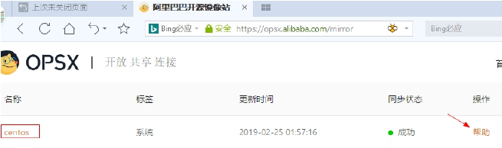

Gogs

Go语言开发的Git服务器

[https://gogs.io/](http://https://gogs.io/)

软件依赖

本次安装使用CentOS7

yum库

访问阿里镜像站http://mirrors.aliyun.com ，找到centos，点击右边“帮助”

下载之前，可以移除原有repo文件。

找到对应CentOS对应版本的repo文件下载。

Git 安装

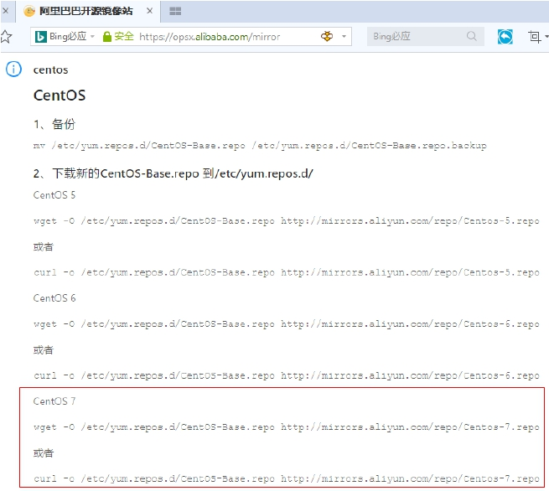

#  yum  install  git  -y

MariaDB 安装

#  yum  list  |  grep  mariadb

mariadb-libs.x86_64 1:5.5.60-1.el7_5 @anaconda

mariadb.x86_64 1:5.5.60-1.el7_5 base

mariadb-bench.x86_64 1:5.5.60-1.el7_5 base

mariadb-devel.i686 1:5.5.60-1.el7_5 base

mariadb-devel.x86_64 1:5.5.60-1.el7_5 base

mariadb-embedded.i686 1:5.5.60-1.el7_5 base

mariadb-embedded.x86_64 1:5.5.60-1.el7_5 base

mariadb-embedded-devel.i686 1:5.5.60-1.el7_5 base

mariadb-embedded-devel.x86_64 1:5.5.60-1.el7_5 base

mariadb-libs.i686 1:5.5.60-1.el7_5 base

mariadb-server.x86_64 1:5.5.60-1.el7_5 base

mariadb-test.x86_64 1:5.5.60-1.el7_5 base

安装mariadb  服务，会自动安装mairadb

#  yum  install  mariadb-server



#  systemctl  start  mariadb.service

#  ss  -tanl

State Recv-Q  Send-Q  Local  Address:Port Peer  Address:Port

LISTEN 0 50 *:3306 *:*

开机启动

#  systemctl  enable  mariadb.service

#  mysql_secure_installation

数据库密码登录

#  mysql  -u  root  -p

mysql>  show  databases;

+--------------------+

|  Database |

+--------------------+

|  information_schema  |

|  mysql |

|  performance_schema  |

+--------------------+

3  rows  in  set  (0.00  sec)

安装

Gogs服务以git用户运行

#  useradd  git

#  su  -  git

$  cd  gogs

下载gogs安装程序gogs0.11.4_amd64.tar.gz，上传到Centos解压，生产gogs目录，里面就是gogs所有文件。

初始化数据库

$  mysql  -uroot  -p  <  scripts/mysql.sql  #  其实就是创建了一个gogs的库

#  为gogs库创建mysql用户gogs，并授权

mysql>  grant  all  on  gogs.*  to  'gogs'@'%'  identified  by  'gogs';

mysql>  flush  privileges;

配置

参考官方文档 [https://gogs.io/docs/advanced/conﬁguration_cheat_sheet.html](http://https://gogs.io/docs/advanced/configuration_cheat_sheet.html)

概述

服务器 (server)

|  |  |
| --- | --- |
| 名称 | 描述 |
| DB_TYPE | 数据库类型，可以是 mysql、postgres、mssql 或 sqlite3 |
| HOST | 数据库主机地址与端口 |
| NAME | 数据库名称 |
| USER | 数据库用户名 |
| PASSWD | 数据库用户密码 |

|  |  |
| --- | --- |
| 名称 | 描述 |
| HTTP_ADDR | 应用 HTTP 监听地址 |
| HTTP_PORT | 应用 HTTP 监听端口号 |
| DOMAIN | 服务器域名，会影响 SSH clone 地址 |

|  |  |
| --- | --- |
| 名称 | 描述 |
| APP_NAME | 应用名称，可以改成您的组织或公司名称 |
| RUN_USER | 运行应用的用户名称，我们建议您使用 git，但如果您在个人计算机上运行 Gogs，请修改为  您的系统用户名称。如果没有正确设置这个值，很可能导致您的应用崩溃 |

|  |  |
| --- | --- |
| 名称 | 描述 |
| INSTALL_LOCK | 用于指示是否允许访问安装页面（该页面可以设置管理员帐号，因此该选项非常重要） |
| SECRET_KEY | 全局的加密密钥，务必修改该值以确保您的服务器安全（会在每次安装时自动生成随机字  符串） |

|  |  |
| --- | --- |
| 名称 | 描述 |
| ROOT | 用户仓库存储根目录，必须为绝对路径，默认为   ~/<user name>/gogs-repositories |

ROOT_URL = %(PROTOCOL)s://%(DOMAIN)s:%(HTTP_PORT)s/

仓库 (repository)

数据库 (database)

安全 (security)

配置文件

在gogs目录下建立custom/conf/app.ini配置文件

$  mkdir  -p  custom/conf

$  cd  custom/conf

$  touch  app.ini

custom/conf/app.ini内容如下

APP_NAME  =  magedu

RUN_USER  =  git

RUN_MODE  =  dev

[server]

HTTP_ADDR  =  0.0.0.0

HTTP_PORT  =  3000

[database]

DB_TYPE  =  mysql

HOST  =  127.0.0.1:3306

NAME  =  gogs

USER  =  gogs

PASSWD  =  gogs

[security]

INSTALL_LOCK  =  false

SECRET_KEY  =  www.magedu.com.(python).GIT:gogs

注意app.ini的权限、属主、属组。

启动gogs

1、使用gogs命令启动

$  ./gogs  web

但是这样用不方便，使用scripts目录下的服务脚本

如果不能访问，请查看防火墙

#  systemctl  status  firewalld

#  systemctl  stop  firewalld

在gogs目录下建一个log目录，否则某些gogs版本可能启动不了

2、服务启动

#  cp  /home/git/gogs/scripts/systemd/gogs.service  /lib/systemd/system/

#  systemctl  start  gogs

#  systemctl  enable  gogs

#  systemctl  enable  mariadb

#  systemctl  stop  firewalld

#  systemctl  disable  firewalld

首次登陆

<http://192.168.142.135:3000/install>

然后点击  立即安装

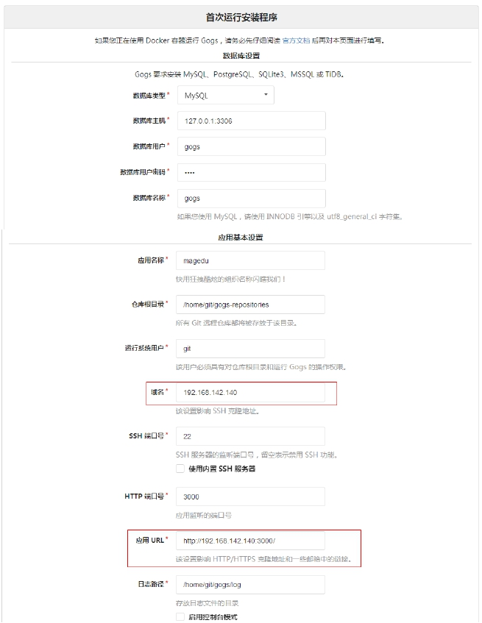

需要注册第一个用户，这个用户直接成为管理员账户。

使用第一个用户登录，由于此用户同时是管理员，可以进行管理。

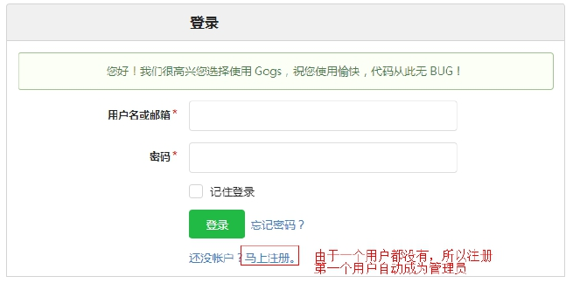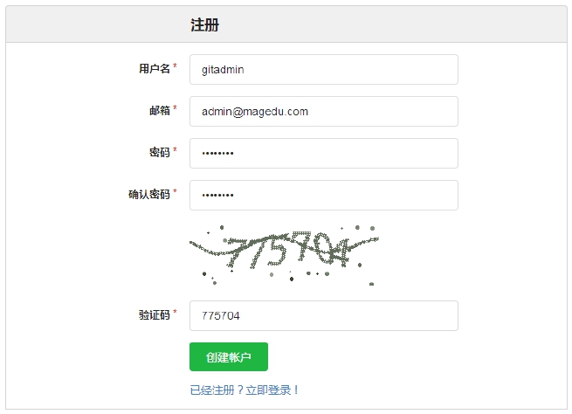

使用

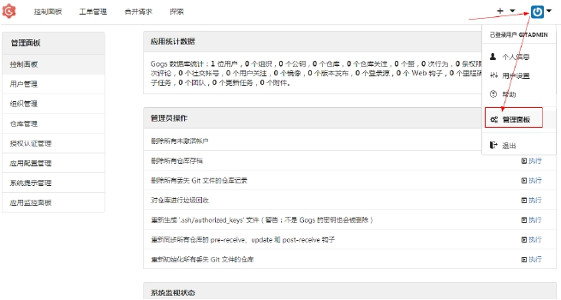

创建第二个账户，普通用户，创建后登录

创建一个仓库

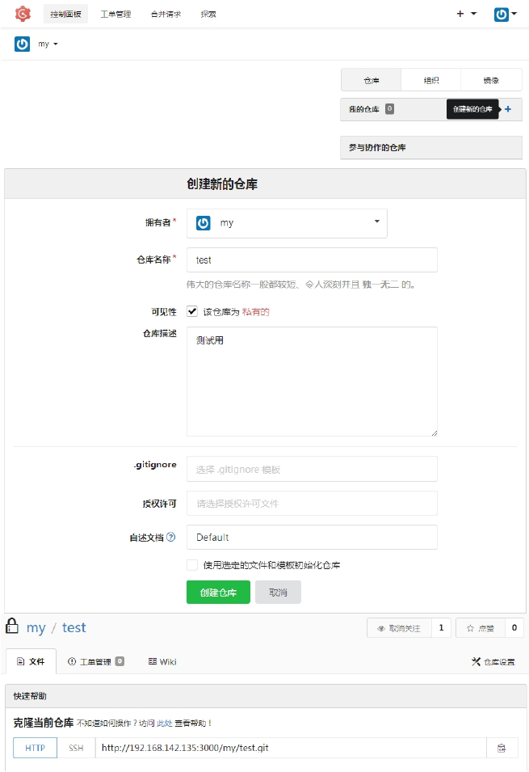

好了，这样一个自己搭建的Git私服已经准备好了，可以使用客户端连接推送文件了。

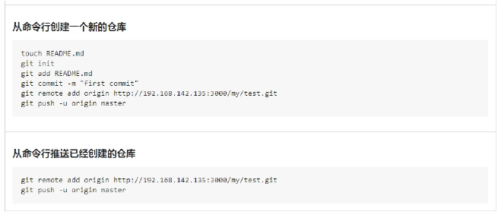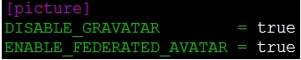

gogs问题解决

1、打开网页慢

日志中可以看到  AvatarLink.LibravatarService.FromEmail  [my@magedu.com]:  lookup  _avatars-

sec._tcp.magedu.com on 192.168.142.2:53: read udp 192.168.142.135:40255->192.168.142.2:53: i/o

timeout

访问不到gravatar.com的头像服务，解决办法就是禁用gravatar服务，使用本地头像

打开配置文件，修改如下

重新加载配置即可

也可以在访问install的时候，就禁用Gravatar服务

